缓存服务器安装
－－指导教程

2018年7月12日

目录
第一部分：制作U盘启动 3
第二部分：从U盘启动安装系统 5
【1】 安装操作系统 5
一、 在安装系统时，建议只插入一个硬盘，以免把数据盘误作系统盘； 6
二、上下键移动光标，按空格键选定系统盘，然后按Enter键确认进入下一步操作；） 6
【2】 安装软件包 7
（注：上下键移动光标，按空格键选定网卡，只需要选择管理口网卡。） 9
一、 服务器IP必须与公网通信 10
二、 服务器IP必须与内网通信 ） 10
【3】 配置网卡 11
注：1、在安装软件包过程中避免IP未生效，建议重新配置网卡信息 11
【4】 配置DNS 13
【5】 关机 15
附注： 15

第一部分：制作U盘启动
1、下载安装UltraISO工具。
2、用UltraISO工具打开下载好的系统光盘如： CTRL+O打开缓存ISO文件(本例为cache-v2.0.20-v4.0.65.iso)，如下图所示：

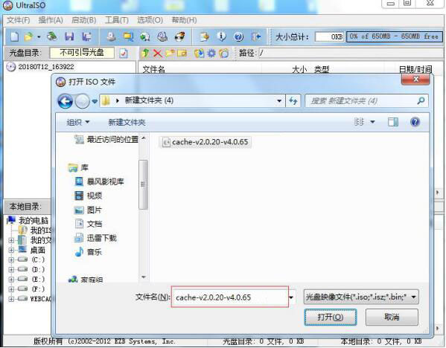

- 点击菜单“启动”—>“写入硬盘映像”，按下图文字说明操作。
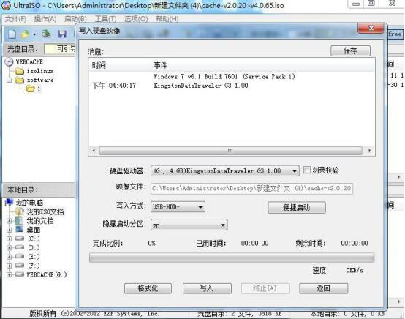
1.选择菜单中启动-->写入硬盘映像
2.选择硬盘驱动器（U盘）
3.选择写入方式usb-hdd+
4.点击写入开始制作启动盘

第二部分：从U盘启动安装系统
注：将U盘插入服务器，并将BIOS设置为U盘启动。开机进行系统安装。

【1】 安装操作系统
1、进入安装控制平台后，选择 【1】 安装操作系统， 按Enter键进入。
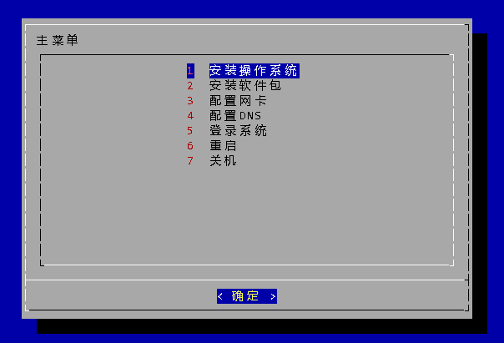

2、选择安装系统盘，根据需要指定系统盘。如下图：
（备注：
- 在安装系统时，建议只插入一个硬盘，以免把数据盘误作系统盘；
二、上下键移动光标，按空格键选定系统盘，然后按Enter键确认进入下一步操作；）
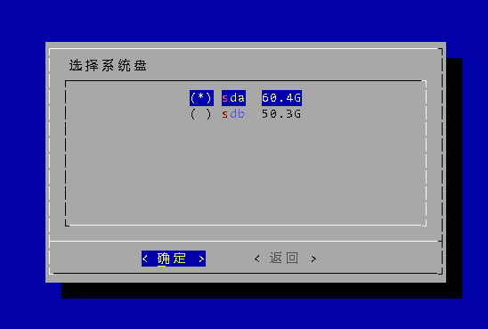

- 进入 “确认系统盘” ---> 确定
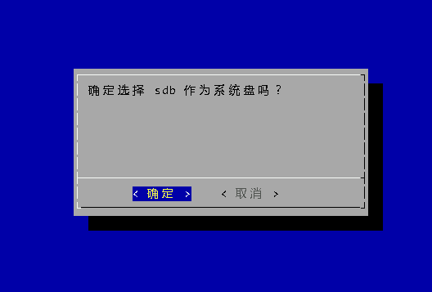

- 进入系统安装界面（如下图），待系统安装完成自动返回控制平台主界面
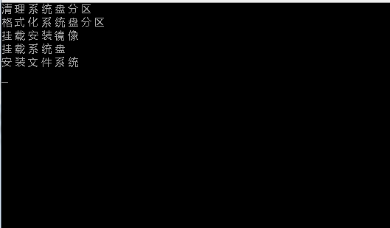

【2】 安装软件包
1、选择 【2】安装软件包 ---> 确定，如下图：

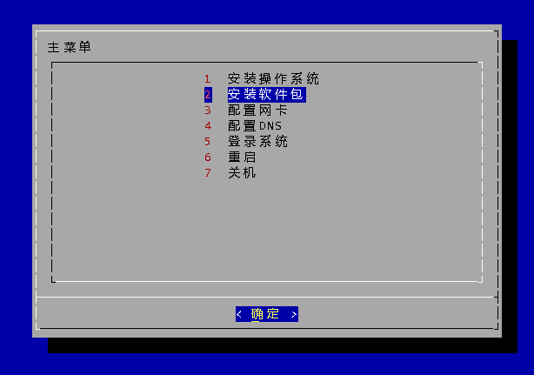
2、进入软件安装界面， 按空格键 选择软件包版本 ---> 确定，如下图：
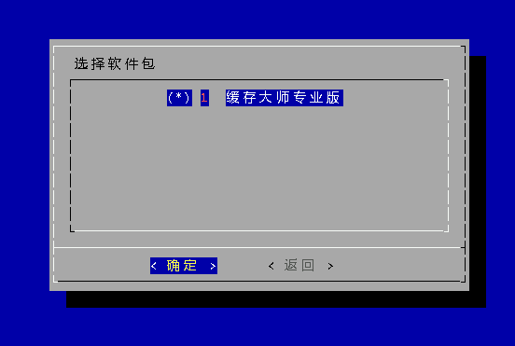

3、进入“确认软件包版本”安装界面 ---> 确定。
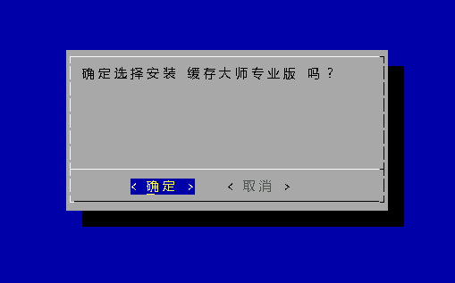

4、进入网卡选择界面：选择管理口网卡 ---> 确定。如下图：
（注：上下键移动光标，按空格键选定网卡，只需要选择管理口网卡。）
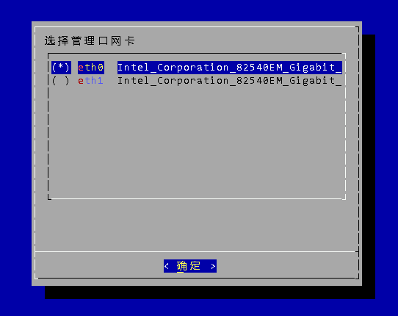

- 进入管理口网卡配置界面，请仔细填写 IP信息 ---> 提交修改。如下图：
（注：
- 服务器IP必须与公网通信
- 服务器IP必须与内网通信 ）
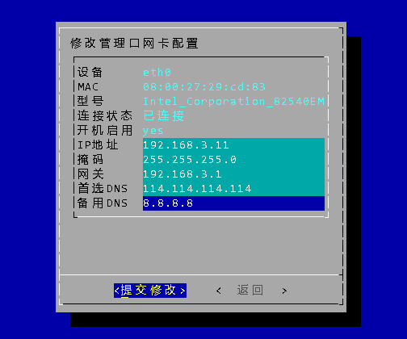
- 提交修改后，进入软件安装界面，无需任何操作，待自动安装完成后进入控制平台主界面。

【3】 配置网卡
注：1、在安装软件包过程中避免IP未生效，建议重新配置网卡信息
- 在服务器安装过程，如果有安装遇到硬件问题，可以只配置IP，方便提供给技术人员追踪调试使用。

- 选择 【3】配置网卡 ---> 确定。 如下图：
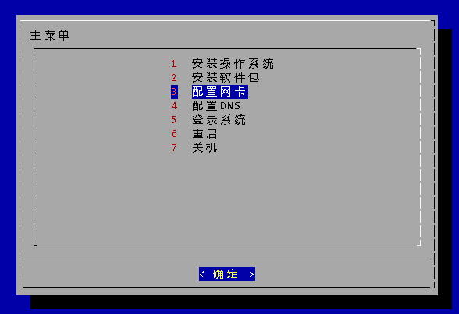
2、正确填写网卡配置信息（如下图） ---> 提交修改，修改成功后---> 返回，进入控制平台主界面。
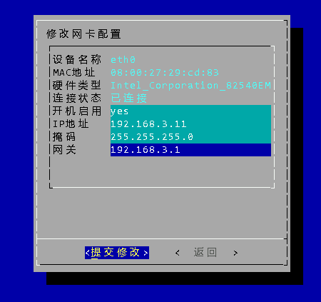

【4】 配置DNS
注：由于服务器必须与公网通信，可根据实际网络情况来配置DNS。

1、选择 【4】配置DNS ---> 确定。如下图：
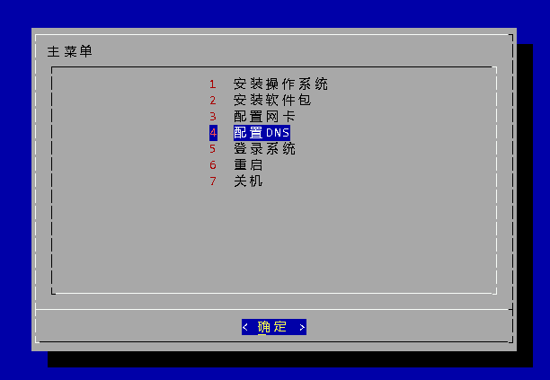

2、进DNS配置界面（如下图） ---> 提交修改， 修改成功后---> 返回，进入控制平台主界面。
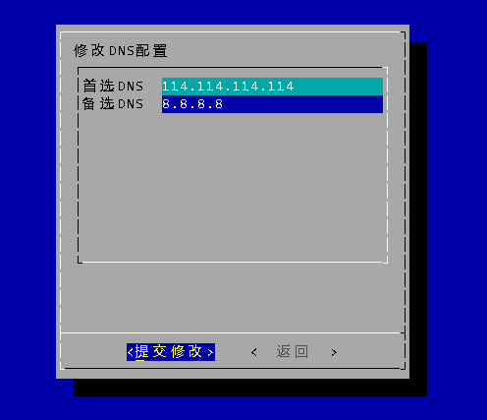

【5】 关机
由于当前是在U盘引导文件中加载，需要重启或关机，扒掉U盘重启动服务器。

- 选择 【4】关机 ---> 确定。如下图：

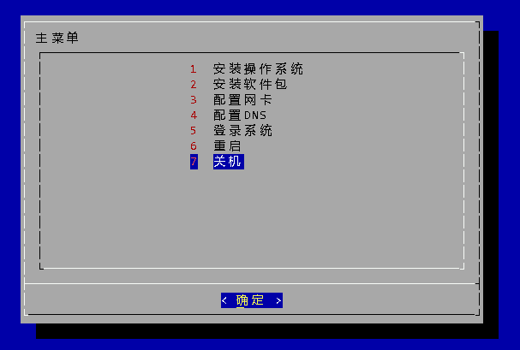

2、在重启动服务器后，在浏览器输入：https://192.168.3.11 进入缓存服务界面。

附注：
1、其中【3】配置网卡：可以用于应急修改服务器IP的，修改后需要在浏览器重新输入修改后的IP地址，例如：https:// 192.168.3.12(修改后IP) 。不建议在控制平台中直接修改IP及网卡设置，应该在缓存服务界面上操作。

